了解光电检测器，光纤传感器主要元器件之一
来源： 仪商网
在光纤传感器中，光电检测器是必不可少的器件，它起着把光信号变为电信号的关键作用。这里只简单地介绍几种常用光电检测器的主要性能及其选用原则。

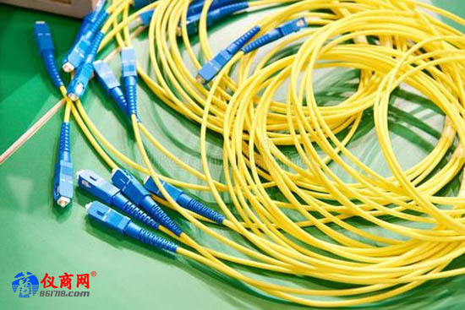

1.半导体光电检测器
这是光纤传感器常用的一种光电检测器，主要有HN光电二极管、雪崩式光电二极管，以及PIN-FET微型组件等。它们的结构虽有所不同，但检测过程基本相同，即在入射光子作用下，产生电子-空穴对，然后受强电场作用而分离出自由电子，最后收集起来形成光电流。因此，实际上它们就是光子计数器。
硅光电二极管价廉、性能良好（量子效率高达90%以上，响应时间1 ns以下，暗电流在10 -10 A以内），使用方便，是理想的传感器用光检测器。其最佳响应波长在0.8-0.9 μm波段（这正好是GaAs-LD和LED的工作波段），其反偏压为10〜50 V。当传感器的工作波段较长时，可用Ge光电二极管和III-V族三元（Ga，As，Sb）或四元（如In，Ga，As，P）合金光电二极管，适用于近红外波段。主要噪声源有量子噪声、暗电流噪声、表面电流噪声和表面漏电流噪声。前者由光生载流子的本征起伏引起，是器件所固有的，它决定了光纤传感器的极限灵敏度。
雪崩光电二极管（APD）的优点是其本身具有增益，从而提髙了系统的灵敏度，其增益一般为10〜100倍，最大可达1000倍以上。由于这种增益特性严重地依赖于温度，因此它的偏置电路需要有适当的热漂移补偿。又由于增益对电场也极为敏感，因此即使在恒温下，其偏压也必须保持恒定，一般要求稳定到几十mV数量级。此外，雪崩增益是个随机过程，增益的均方值（m2）大于其平均值的平方（M2），于是就产生了所谓过剩噪声（通常用噪声因子F（m）=m2/M2来描述）。穿透型雪崩光电二极管（RAPD）的过剩噪声十分小，增益为100时，过剩噪声因子仅为5。Si-APD的量子效率几乎高达100%，响应时间约1 ns，暗电流为10-11A，过剩噪声相当小。Ge-APD可工作在1.2〜1.6 μm波段，但噪声较大，增益为10时，过剩噪声因子可达到7。
PIN-FET微型组件是小面积低电容二极管与高输出阻抗场效应管前置放大器的复合体。由于其电容小、输人阻抗高，因此它具有热噪声小的优点，这对于长波段更为突出。
2.光电倍增管
这是一种最灵敏的光电检测器，它能检测出每秒钟只有一个光子的光电流。与雪崩二极管的区别在于，可很好地控制光电倍增管的倍增过程，因此它不存在过剩噪声问题。这种检测器的噪声源来自倍增信号的闪烁噪声。器件的响应波长从近红外到近紫外波段，主要由阴极材料决定。
3.光电检测器的选择原则
选择光电检测器的主要依据是：获得理想的光信号强度、光背景电平和所需要的信噪比等因素。信噪比由所要求的信号分辨率决定，为了获得足够大的信噪比，检测必须满足下列条件：
①在工作波段内灵敏度要高。Si-LED适用于0.8〜0.9μm波段，锗器件则适用于红外波段。
②由检测器引入的噪声必须最小，因此应当选用暗电流、漏电流和并联电导尽可能小的器件。
③可靠性高，稳定性好。
硅光电二极管的温度系数较小，是比较可靠、稳定的光检测器；而雪崩二极管和光电倍增管的增益都随偏压而变，尤其是雪崩二极管的增益是温度的函数，因此需要髙度稳定的偏压和温度补偿装置。表列出了上述光检测器的主要性能。此外，检测器还应具有尺寸小，便于组装，容易与光纤耦合，偏压或偏流不宜过高，价格低廉等条件。
表 各种光电检测器的性能
